Versionshinweis:
Dieser Artikel wurde für UCware 6.2 überarbeitet. Die Vorgängerversion finden Sie hier.

Zurückliegende Anrufe suchen
Mit dem UCC-Client greifen Sie direkt am Bildschirm auf Ihre Anrufhistorie zu. Hier können Sie Rückrufe und Wahlwiederholungen per Klick starten oder Ihren Anrufbeantworter abhören.
Auf derHauptseite lassen sich dafür die folgenden Widgets einblenden:
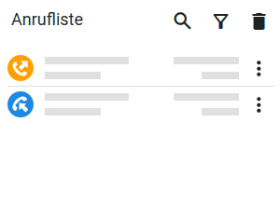
für Ihre persönliche Anrufhistorie ohne Warteschlangen-Anrufe 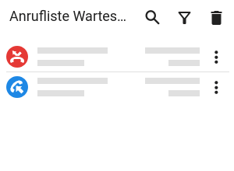
für Anrufeingänge an Ihren Warteschlangen 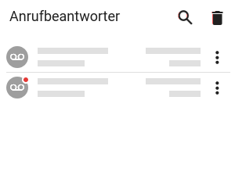
für Sprachnachrichten auf dem Anrufbeantworter 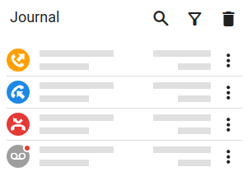
für Ihre vollständige Anrufhistorie mit Sprachnachrichten
Um einen zurückliegenden Anruf zu suchen, gehen Sie wie folgt vor:
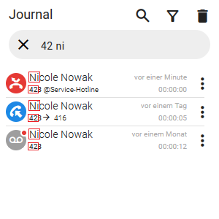
Darüber hinaus bietet die Anrufhistorie Zugriff auf die folgenden weiteren Funktionen:
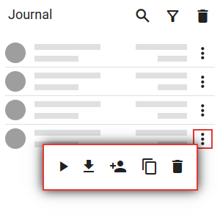 | Anruf per Klick starten  Zurückliegende Anrufe suchen  Anrufhistorie filtern  Anrufhistorie aufräumen  Sprachnachricht herunterladen  Sprachnachricht herunterladen  Kontakt erstellen  Rufnummer kopieren

